## 效果展示：

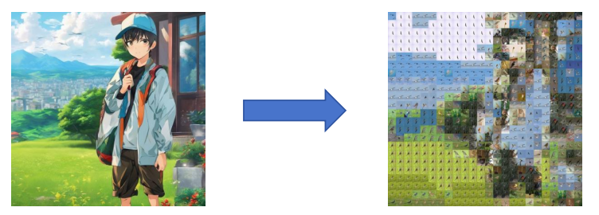

## 方法介绍：

1. **数据来源**：头像图片使用自己的微信头像，素材库使用的来自CIFAR-10中1000张bird图片。
2. ****图像差异计算****：get_image_diff函数用于计算两张彩色图片之间的均方误差，通过对 RGB 三个通道分别计算差值平方的均值，来衡量图像的相似程度，为选择最佳匹配图像提供依据。

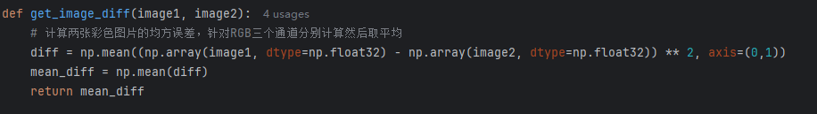

1. ****拼接图创建****：create_mosaic函数是核心算法实现部分。首先，根据目标图片的尺寸和设定的素材库图片大小，计算出在水平和垂直方向上可容纳的完整素材库图片数量。然后，对目标图片进行分块处理，针对每一个分快，在素材库中找到与之差异最小的图像作为最佳匹配，并将其粘贴到对应的位置上，从而逐步构建出拼接图。
2. ****边缘处理****：对于目标图片边缘部分不能整除素材库图片大小的区域，同样进行特殊处理，通过对目标瓦片和图片库图像进行适当的缩放后再匹配和粘贴，确保整个目标图片都能被覆盖。